### - Nome do Caso de UsoHST140- Visualizar Alteração do Julgamento Final 1ª Instância – Profissional

<Nome do Produto>Sistema Processo Eleitoral

<Nome do cliente>CAU

**Revisões do Documento**

|  |  |  |  |
| --- | --- | --- | --- |
| **Revisão** | **Data** | **Lista de Autores** | **Observações** |
| 1.0 | 08/05/2020 | Cláudia Ávila | Criação da história. |

**Sumário**

HST-140– Visualizar Alteração Julgamento Final 1ª Instância – Profissional 4

COMO Profissional 4

PARA visualizar as alterações das informações do julgamento Final. 4

PROTÓTIPO 4

CRITÉRIOS DE ACEITE 8

INFORMAÇÕES COMPLEMENTARES 10

# HST-140– Visualizar Alteração Julgamento Final 1ª Instância – Profissional

## COMO Profissional

QUERO acessar julgamentos finais de 1ª instância das chapas da eleições.

## PARA visualizar as alterações das informações do julgamento Final.

## 

## PROTÓTIPO

1. Visualizar Alteração do Julgamento Deferido

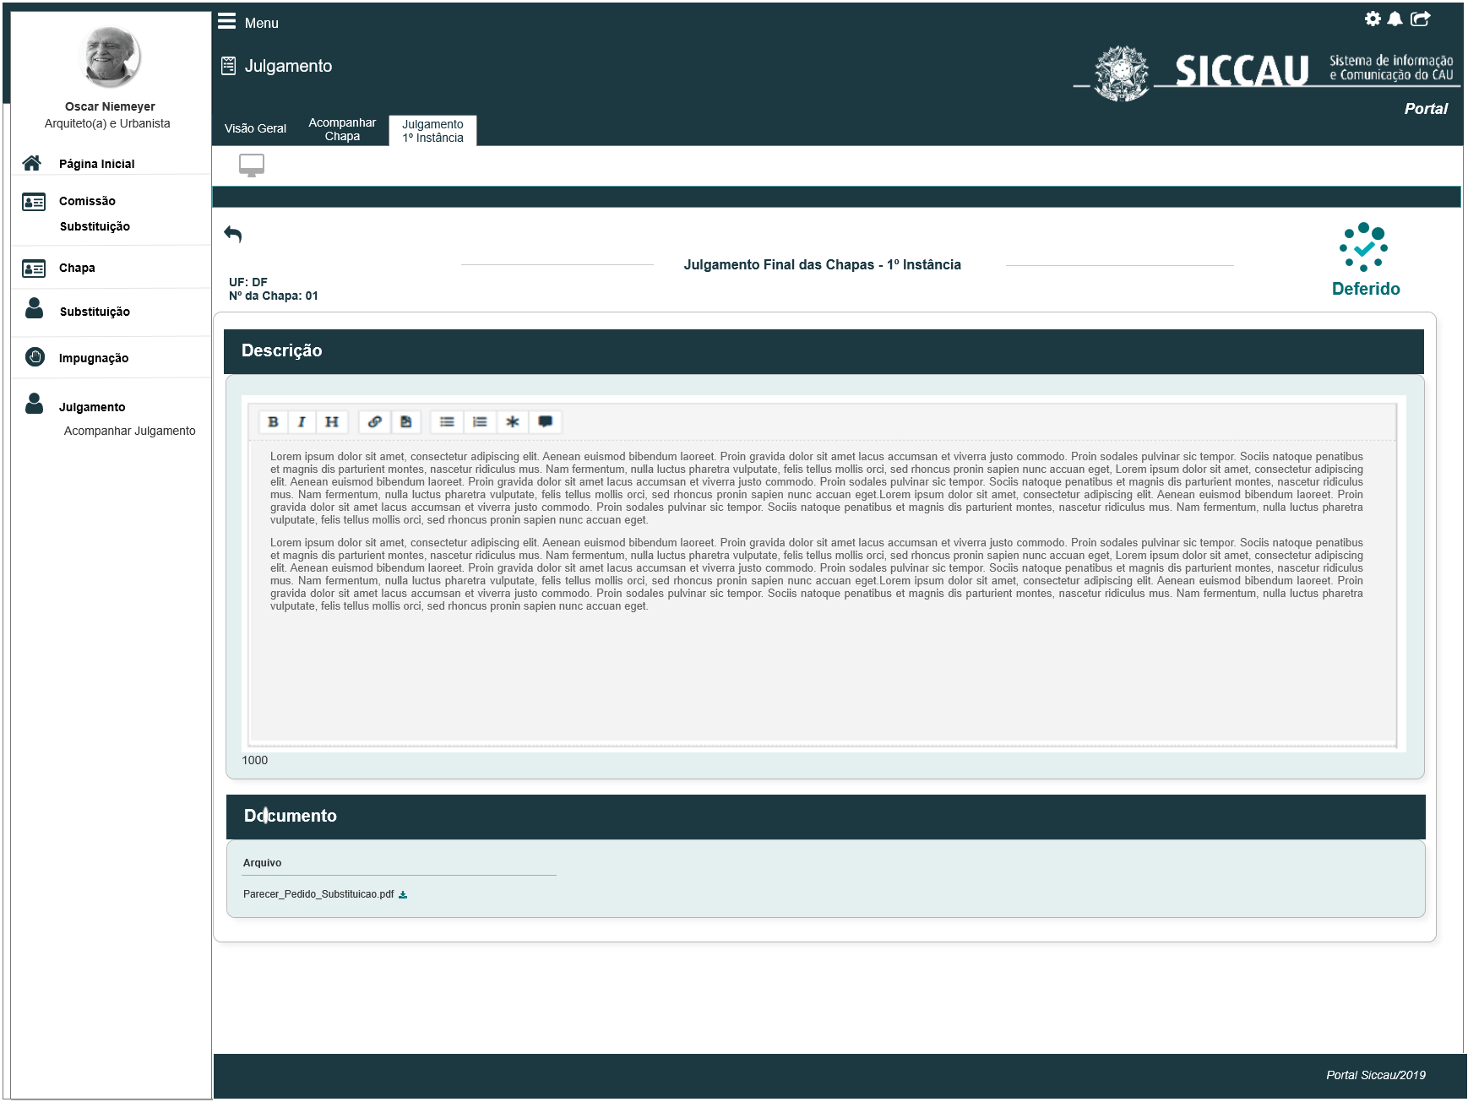

|  |  |  |  |  |  |  |
| --- | --- | --- | --- | --- | --- | --- |
| Campos | | | | | | |
| Julgamento Deferido | | | | | | |
| **ID** | **Nome** | **Descrição** | **Tipo** | **Valores Válidos** | **Formato** | **Regra** |
|  | Julgamento Final das Chapas – 1ª Instância | Titulo | label | - | - | * Obrigatório: Não * Somente Leitura: Sim |
|  | UF: | Exibe a UF da chapa selecionada pelo ator | Alfanumérico | - | - | * Obrigatório: Não * Somente Leitura: Sim |
|  | Nº Chapa: | Exibe o número da chapa, conforme sorteio | Numérico | - | - | * Obrigatório: Não * Somente Leitura: Sim |
|  | Descrição | Titulo | label | - | - | * Obrigatório: Não * Somente Leitura: sim |
|  | CKeditor | Componente para visualização do texto do parecer do julgamento | Alfanumérico | - | - | * Obrigatório: Não * Somente Leitura: sim |
|  | Documento | Label | label | - | - | * Obrigatório: Não * Somente Leitura: sim |
|  | Arquivo | Componente para realizar download do arquivo | Componente | - | - | * Obrigatório: Não * Somente Leitura: sim |

1. Visualizar Alteração do Julgamento Indeferido

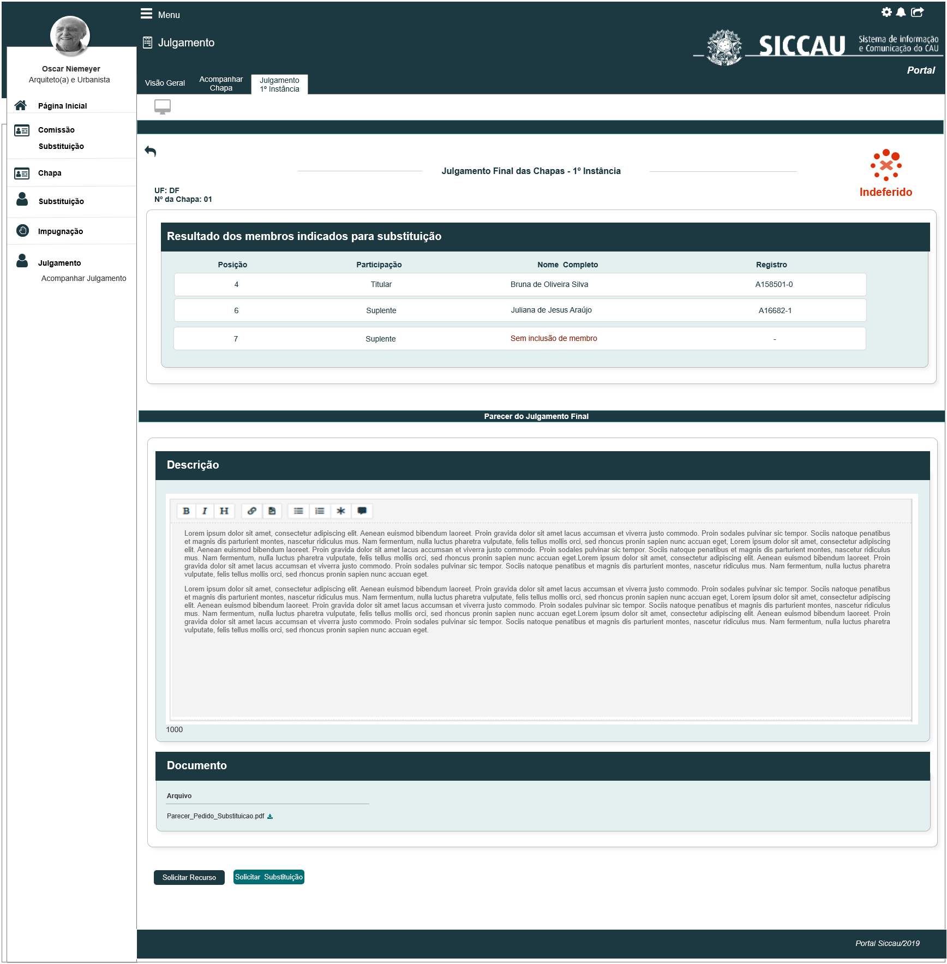

|  |  |  |  |  |  |  |
| --- | --- | --- | --- | --- | --- | --- |
| Campos | | | | | | |
| Julgamento Deferido | | | | | | |
| **ID** | **Nome** | **Descrição** | **Tipo** | **Valores Válidos** | **Formato** | **Regra** |
|  | Julgamento Final das Chapas – 1ª Instância | Titulo | label | - | - | * Obrigatório: Não * Somente Leitura: Sim |
|  | UF: | Exibe a UF da chapa selecionada pelo ator | Alfanumérico | - | - | * Obrigatório: Não * Somente Leitura: Sim |
|  | Nº Chapa: | Exibe o número da chapa, conforme sorteio | Numérico | - | - | * Obrigatório: Não * Somente Leitura: Sim |
|  | Resultado dos Membros com Pendência | Titulo | label | - | - | * Obrigatório: Não * Somente Leitura: Sim |
|  | Posição | Exibe a posição (card) do membro na chapa | Numérico | - | - | * Obrigatório: Não * Somente Leitura: Sim |
|  | Participação | Exibe o tipo de participação do membro na chapa | Alfanumérico | Titular  Suplente | - | * Obrigatório: Não * Somente Leitura: Sim |
|  | Nome Completo | Exibe o nome completo do membro da chapa | Alfanumérico | - | - | * Obrigatório: Não * Somente Leitura: Sim |
|  | Registro | Exibe o registro CAU do membro da chapa | Alfanumérico | - | - | * Obrigatório: Não * Somente Leitura: Sim |
|  | Descrição | Titulo | label | - | - | * Obrigatório: Não * Somente Leitura: sim |
|  | CKeditor | Componente para visualização do texto do parecer do julgamento | Alfanumérico | - | - | * Obrigatório: Não * Somente Leitura: sim |
|  | Documento | Label | label | - | - | * Obrigatório: Não * Somente Leitura: sim |
|  | Arquivo | Componente para realizar download do arquivo | Componente | - | - | * Obrigatório: Não * Somente Leitura: sim |

## CRITÉRIOS DE ACEITE

1. **Premissa:** 
   1. Esta história deve ser executada quando o usuário selecionar a Aba Julgamento 1ª Instância;
   2. O usuário (Profissional) deve estar autenticado no sistema eleitoral e deve ter as permissões conforme regras descritas na HST088;
2. **Regras Gerais:**
   1. Após a alteração do Julgamento Final na HST138, diferentemente do modulo corporativo, o sistema **NÃO** deve exibir as Sub Abas Atual e Retificação;
   2. O sistema deve apenas refletir/exibir as informações conforme alterações realizadas na HST138; [P01] [P02]
   3. Lembrando que o ator poderá alterar apenas as informações: Descrição e Documento, como poderá alterar também a Decisão do Julgamento Final;
   4. Para alterações realizadas antes da data fim da 5.1 Atividade Secundária (Julgamento Final – 1ª Instância), o sistema deve as informações da alteração apenas na 23:59 hrs da data fim da 5.1, conforme regra descritas na 6.3 da HST088;
   5. Para alterações realizadas depois da 5.1 Atividade Secundária, o sistema deve exibir as informações da alteração, imediatamente após a conclusão da alteração realizada na HST138;

1. **Visualizar Alteração do Julgamento Final Deferido – 1ª Instância:** [P01]
   1. O sistema deve exibir os campos: Descrição, Documento, com a última versão que o assessor realizou na HST138;
   2. No módulo Profissional, o sistema **NÃO** deve exibir o campo Justificativa da Retificação;
   3. Ao realizar uma alteração, acima das Sub Abas, o sistema deve exibir as informações: UF, Nº da Chapa;
   4. O sistema deve validar se o pedido foi deferido ou indeferido; Caso tenha sido DEFERIDO, o sistema deve exibir no topo da interface a opção: 
   5. Caso tenha sido INDEFERIDO, o sistema deve exibir no topo da interface a opção: 
   6. O sistema deve exibir as interface com o campo Descrição **desabilitado para edição;**
   7. No campo Documento, o sistema deve permitir que o ator realize o download:

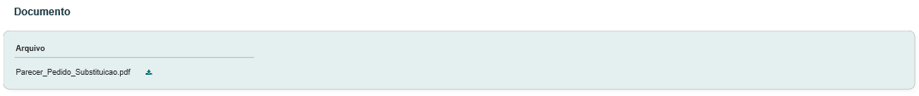

* 1. Para o módulo Profissional, o sistema NÃO deve exibir o botão ;

1. **Visualizar Alteração do Julgamento Final Indeferido – 1ª Instância:** [P02]
   1. o sistema deve exibir os campos: Resultados dos membros indicados para Substituição, Descrição, Documento e Justificativa da Retificação, com a última versão que o assessor realizou na HST138;
   2. Igualmente ao julgamento Deferidos, o sistema deve exibir as UF, Nº da Chapa; E
   3. Deve seguir as informações das regras [3.6] a [3.9];
   4. Para os julgamento Indeferidos, o sistema deve exibir no topo da interface a opção: ;
   5. Nos casos que o assessor Indeferir sem sinalizar nenhum membro, o sistema deve seguir conforme regras [8.10], [8.15] a [8.16] da HST078;
   6. O sistema deve validar as Datas Início e Fim das Atividades Secundárias 5.2 (Recurso do Responsável) e 5.3(Pedido de Substituição), caso estejam com datas vigentes, o sistema deve exibir os Botões; APENAS para os Responsáveis da Chapa em questão; Nas datas fim das atividade citadas, o sistema deve ocultar os botões;
   7. Ao acionar, o sistema deve estender para a HST096; quando for chapa IES, o botão deve ser renomeado para;
   8. Ao acionar, o sistema deve estender para a HST100;
   9. Nos casos que os assessores NÃO sinalizarem nenhum membro, o Responsável da Chapa, poderá solicitar apenas o Recurso do julgamento INDEFERIDO de 1ª Instância;
   10. Neste caso citado na regra 4.9, o sistema Não deve exibir o botão;
2. **Visão Geral**
   1. Ao acionar a opção  , ou selecionar a Aba **Visão Geral**, o sistema deve exibir a interface Inicial do modulo Corporativo
3. **Mensagem:**

* As mensagens de Sucesso, Alerta e Erro, devem ser exibidas no canto superior direito da tela, com o seguinte padrão:
* O sistema deve ter um temporizador de 5 segundos para cada mensagem exibida.
* Ao final dos 5 segundos, o sistema deve fechar a caixa de mensagem e não exibi-la na tela.
* Caso surja uma nova mensagem, o sistema deve exibi-la logo abaixo daquela que foi anteriormente criada.

|  |  |  |
| --- | --- | --- |
| **Mensagens** | | |
| **ID** | **Descrição** | **Ações** |
|  | Erro de comunicação, tente mais tarde! | Erro |

## INFORMAÇÕES COMPLEMENTARES

**Histórias relacionadas:**

Eleitoral_HST138_Alterar_JulgamentoFinal_1ª_Instancia_Corporativo